Ngày Thể thao đặc biệt
Ngày Thể thao Việt Nam của trường THCS Kim Sơn năm nay thật đặc biệt!
Những ngày này, khi thầy cô giáo và các em học sinh đã trải qua một kì nghỉ quá dài để phòng tránh dịch Covid 19. Và trước đó, Trung ương Đoàn thanh niên cộng sản Hồ Chí Minh đã quyết định không tổ chức lễ kỉ niệm Ngày thành lập Đoàn thanh niên Cộng sản Hồ Chí Minh 26/3 để tập trung cho công tác phòng chống dịch Covid 19. Cũng trong ngày 26/3 phát biểu tại cuộc họp Thường trực Chính phủ về phòng chống dịch bệnh này, Thủ tướng Nguyễn Xuân Phúc nêu rõ: “Chúng ta có hai tuần để hành động và virus sẽ lây lan nhanh hơn hành động của chúng ta nếu chúng ta không triển khai công tác phòng chống kịp thời, quyết liệt. Sẽ xử lý nghiêm chính quyền địa phương nếu để xảy ra việc tập trung trên 20 người (cùng một chỗ). Mọi cơ quan, đơn vị, tổ chức, cá nhân đều chấp hành nghiêm túc mệnh lệnh của Thủ tướng Chính phủ nhưng không vì thế mà lãng quên “Ngày Thể thao Việt Nam”, lãng quên những người thầy đã góp phần không nhỏ trong công tác giáo dục thể chất cho các thế hệ học sinh của nhà trường. Chính các thầy là người đã đóng góp nhiều thành tích về TDTT trong các kì Hội khỏe Phù Đổng các cấp, Giải chạy báo Hà Nội mới “vì hòa bình” … qua các năm cho nhà trường và các phong trào TDTT cấp Huyện, Thành phố. Để gửi lời tri ân sâu sắc, động viên các thầy phát huy hơn nữa năng lực, trí tuệ, công sức của mình vào sự nghiệp rèn luyện sức khỏe cho học sinh nhà trường nói riêng, giữ vững và lập nhiều thành tích về TDTT của huyện Gia Lâm nói chung hơn nữa đúng 8h 30 sáng 28/3, BGH, BCH Công đoàn nhà trường đã gửi tới các thầy giáo bó hoa tươi thắm và lời tri ân sâu sắc nhất:

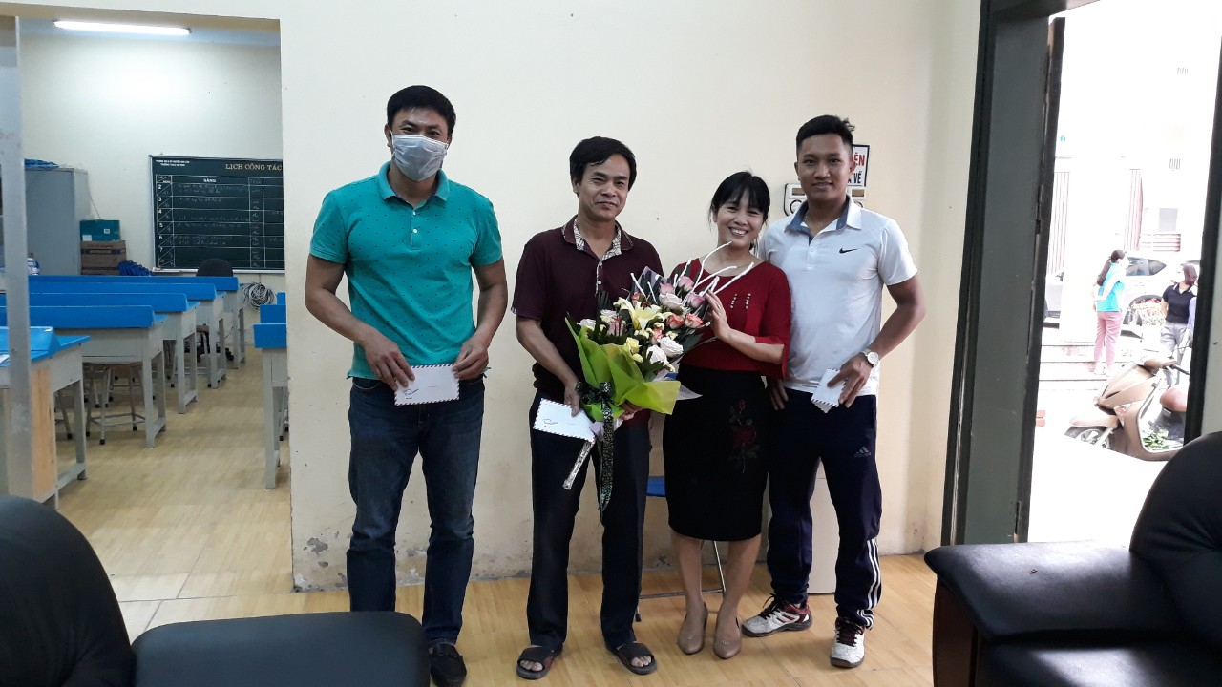
Nhân ngày Thể thao Việt Nam 27/3 xin gửi tới các thầy những lời chúc tốt đẹp và lời tri ân sâu sắc. Chúc các thầy và gia đình luôn mạnh khỏe, hạnh phúc, thành công, có nhiều thành tích hơn nữa trong sự nghiệp giáo dục thể chất của nhà trường, địa phương và vì nền thể thao nước nhà.

